Автор: Лаврик Н.А.
МБДОУ «ЦРР-д/с «Золотая рыбка» г. Абакан
воспитатель лого группы

Конспект интегрированного занятия для детей старшей логопедической группы
«Мастерская грима»
Цель: создание условий для развития творческих способностей детей, посредством ознакомления мастерством (работой) гримера.
Задачи:
- развивать познавательную активность посредством ознакомления с театральными профессиями;
- формировать умения договариваться предстоящей работе;
- развивать первоначальные творческие способности;
- развивать мелкую моторику рук при рисовании;
- развивать инициативную речь детей во взаимодействии с взрослым.
Оборудование: влажные салфетки ,ватные палочки, спонжи, 3 парика, 3 шарика, грим 3 шт., зеркала, столы, клоунские носы, иллюстрации готовых клоунов, иллюстрации «чистых клоунов» 6 шт.
Ход:
- Орг. Момент. Круг «Доброе утро»
(В группе стоит красивая коробочка, внутри лежит грим и фото Георгий Милляр в гриме и без грима) (Приложение 1)
Дети замечают коробочку и решают узнать, что там.
В.: - Ребята, действительно, смотрите, какая красивая коробочка давайте узнаем что там. Что это? Как вы считаете, это фото одного и того же человека? Я открою вам секрет. На фото один и тот же человек. Это Георгий Милляр - актер. Как такое получилось? А помогло ему изменить свою внешность – грим. Что такое грим? (Показ настоящего грима) На что он похож? Это специальные краски для лица. (Показ иллюстрации)
Гримм появился еще в древности, люди разрисовывали лица. Как вы думаете, для чего люди раскрашивали лица?
Так же люди раскрашивали лица на различных праздниках. Зачем они это делали? (показ иллюстрации)

Где в наше время используют грим? (В театрах, цирке, на праздниках). (Приложение 4) Так же появилась специальная профессия. Какая? (показ иллюстрации)
Гример - это человек, который рисует специальными красками на лице артиста, создавая какой- либо образ. Гример может из веселого человека сделать грустного, из злого - доброго. И даже превратить его в животное (показ иллюстрации)
Я вас приглашаю в гримерную. (Рассматривание оборудования инструментов для работы гримера)
Сегодня мне позвонил режиссёр и попросил загримировать детей под кошек. Предлагаю вам побыть гримерами. (Выполняют работу на бумажных шаблонах, выставка) (Приложение 2)
Работа гримёров на этом не закончилась. Поступил новый заказ: для детского праздника нужны 3 клоуна – 2 веселых и 1 грустный. Подумайте и решите, кто из вас будет гримёром, а кто артистов. Для того чтобы загримировать клоуна, у каждого из вас есть образец. Именно по нему мы и будем работать. С чего мы начнем? (схема)(Приложение 3)
1. Наденем костюм.
2. Возьмем влажную салфетку и протрем лицо.
3. Нанесем крем на лицо.
4. Наносим грим.
5. Добавляем не достающие детали (уши, нос).
6. Надеваем парик.
Прошу пройти за рабочие места. (Работа детей). (Музыка)
Посмотрите, чем отличаются наши клоуны? Какие они? Работа гримера интересная? Почему? Гримеры и клоуны вам понравилось в нашей мастерской? Наше настроение может выразить смайлики.
А чтобы мы могли в любой момент нанести грим, оставим его у нас в театральном уголке. (Музыка и фотосессия)

Приложение 1.
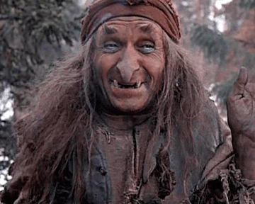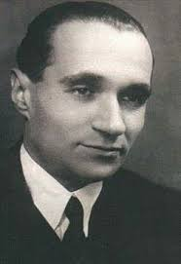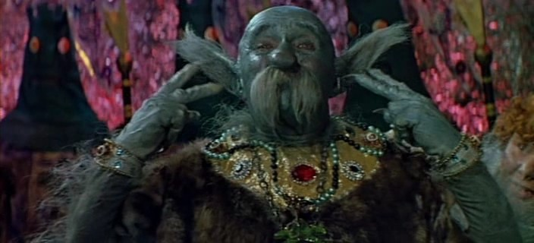
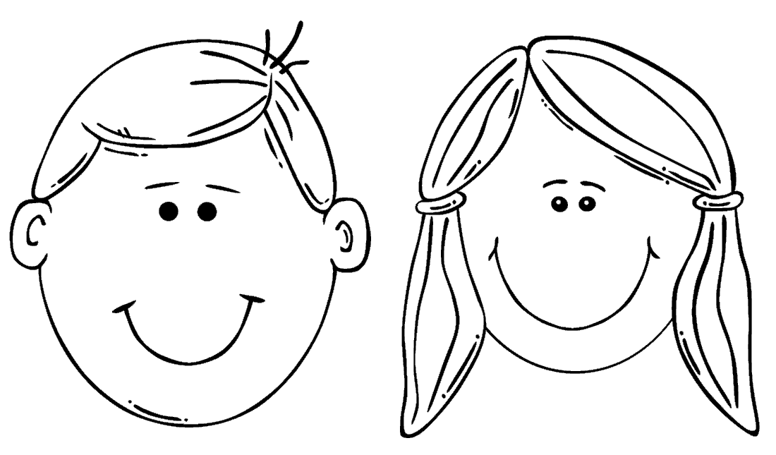
Приложение 2.

Приложение 3.
